28.04.2020r. wtorek
Witamy serdecznie!
Dzisiaj kolejna partia materiałów, z których możecie skorzystać przy tworzeniu swoich prac. Proponujemy Wam wysłuchanie legendy warszawskiej o Warsie i Sawie:

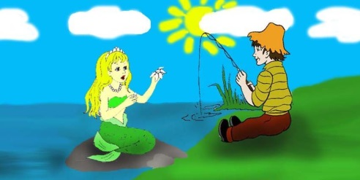

https://www.youtube.com/watch?v=mmRzBf_2Hsc
https://warsawtour.pl/legenda-o-warsie-i-sawie/

Wrocław też ma swoje legendy. Opisał je m.in. Mariusz Urbanek w książce pt. „Mostek czarownic. Baśnie Wrocławskie”. Nasze miasto znane jest ostatnio głównie z krasnali. Możecie
o nich przeczytać również w książce tego samego autora pt. „Wrocławskich krasnali historie prawdziwe”. Więcej ciekawych informacji o krasnalach znajdziecie na stronie:

https://krasnale.pl/wszystko-o-krasnoludkach/skad-sie-wziely-krasnale-we-wroclawiu/

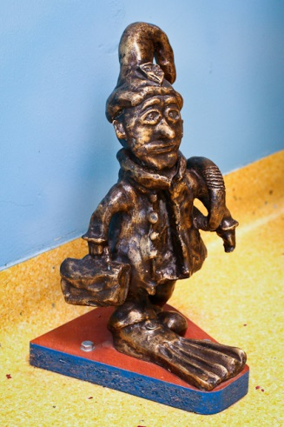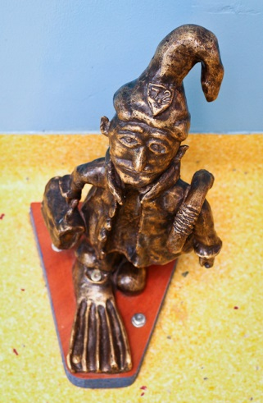

Zainteresowani mogą również obejrzeć filmik o krasnalach:

https://www.youtube.com/watch?v=gTybBrsT-6E

A propos krasnali - czy rozpoznajecie tego na zdjęciach? Tak, to krasnal Wytrwałek z naszej Szkoły.

Pozdrawiamy wszystkich serdecznie!
Trzymajcie się zdrowo!!! Do jutra!
😊😊😊
Zespół nauczycieli świetlicy szkolnej

